Министерство образования и науки Самарской области

Государственное автономное учреждение
дополнительного профессионального образования
Самарской области
«Институт развития образования»

«Использование современных образовательных технологий для преодоления школьных трудностей младших школьников с ЗПР»

Выполнил(а): Уюкина Ольга Игоревна
Учитель начальных классов
МБОУ Школы № 32
г.о. Самара

Пояснительная записка

Инклюзивное образование — это организация процесса обучения, при которой все дети, независимо от их физических, психических, интеллектуальных, культурно-этнических, языковых и иных особенностей, включены в общую систему образования. Цель инклюзивного образования заключается в достижении всеми детьми определённого общественного статуса и утверждении своей социальной значимости. Это относится и к детям с особенностями в развитии. Совместное обучение детей с различными психофизиологическими возможностями – это замечательная попытка придать уверенность в своих силах детям с ограниченными возможностями здоровья. Дети с особыми образовательными потребностями нуждаются не только в особом отношении и поддержке, но также во включении компенсаторных механизмов, развитии своих способностей и достижении успехов при обучении в школе.
На сегодняшний день проблема инклюзивного образования является актуальной, потому приоритетной задачей участников учебно-воспитательного процесса в общеобразовательной школе является создание благоприятной атмосферы для развития детей-инвалидов, основанной на толерантности и ответственности. Для гармоничного развития личности дети с ОВЗ должны быть вовлечены во многие виды школьной деятельности, с учетом их возможностей и поддержкой одноклассников и педагогического коллектива.
Цель работы: создание условий для оптимизации психического и физического развития детей с ограниченными возможностями здоровья (ОВЗ) путём использования современных образовательных технологий для преодоления школьных трудностей.

Задачи работы:
- Выявление особых образовательных потребностей детей с ОВЗ.
- Разработка адаптированных материалов для школьников с ОВЗ.
- Выявление областей применения адаптированных материалов на уроках в начальной школе.
Планируемые результаты работы:
Разработка и использование современных образовательных технологий, помогающих школьникам с ЗПР преодолевать трудности в обучении.
Актуально разработать обучающие игры, в которых ученики смогут поиграть все вместе в классе. Группам учеников эти игры могут помочь в овладении чтения и математики. Поставить занятия в классе таким образом, чтобы все дети могли принять в них участие. Это будет способствовать раскрытию талантов всех учеников, поощряя их участие в школьных кружках, таких, как пение, танцы и драма. Нужно обязательно включать всех детей во все школьные занятия, например, дежурство по классу. Хорошим знаком является совместная игра детей на переменах, или их рассказы о том, как они проводят время вне школы.

Особенности развития ребенка с задержкой психического развития

Категория | Описание
Учебная деятельность | Свойственна недостаточность интереса к предложенному заданию, неорганизованность и недостаточная целенаправленность деятельности. Для них характерна недостаточная сформированность анализа образца, они редко сравнивают с образцом выполняемую работу и полученный результат.
Познавательная деятельность | характерны низкий уровень самоконтроля, отсутствие целенаправленных продуктивных действий, нарушение планирования и программирования деятельности, ярко выраженные трудности в вербализации действий. Этими же факторами объясняются характерные нарушения поведения у данной категории детей. Дети с ЗПР отличаются, как правило, эмоциональной неустойчивостью.
Особенности внимания (устойчивость, переключаемость, распределение, избирательность) | ярко выражены следующие недостатки внимания: малая устойчивость, трудности распределения, замедленное переключение, малый объём. К особенностям внимания этих дошкольников также можно отнести слабость произвольного внимания, которая проявляется в частой смене объектов внимания и в невозможности длительного сосредоточения на каком-то одном объекте.
Специфические особенности памяти | отличается высокой избирательностью: продуктивность запоминания в значительной степени зависит от мотивации. Однако для всех форм ЗПР характерна одна общая особенность — это неумение детей с ЗПР рационально организовывать и контролировать процесс запоминания, а также применять различные мнемотехнические приемы.
Зрительное восприятие | недостаточная дифференцированность: они не всегда точно распознают цвет и цветовые оттенки, присущие окружающим объектам. Процессы цветоразличения у них, по сравнению с нормой, отстают в своём развитии. Так к двум годам дети с ЗПР различают в основном лишь два цвета: красный и синий, а некоторые и этого не делают.
Слуховое восприятие/фонематический слух | не выявляется грубых расстройств именно с точки зрения слухового восприятия. Страдают в основном процессы, связанные с ориентировкой в неречевых звучаниях, и особенно фонематические процессы, то есть способность воспринимать и различать звуки речи (фонемы). В частности, у детей с ЗПР наблюдается замедление процесса переработки поступающей через органы слуха информации. Поэтому такой ребенок воспринимает за определенное время гораздо меньший объем материала, чем его нормально развивающийся сверстник, причем это отставание становится все более выраженными по мере усложнения объектов и ухудшения условий слухового восприятия
Ориентация в пространстве/ пространственно-временные отношения | формируются дольше, чем у детей с сохранным интеллектом. Если ориентация в пространстве и во времени нарушена, то у ребенка слабо развиваются связная речь, письмо и математические представления.
Мышление, специфика формирования основных  мыслительных операций | Пространственно -временные представления у детей с ЗПР формируются дольше, чем у детей с сохранным интеллектом. Если ориентация в пространстве и во времени нарушена, то у ребенка слабо развиваются связная речь, письмо и математические представления.
Специфика речевого развития | недостаточный запас знаний и представлений об окружающем, пониженную познавательную активность, замедленный темп формирования высших психических функций, слабость регуляции произвольной деятельности, нарушения различных сторон речи.
Развитие моторной сферы | отклонения в развитии двигательной сферы: нарушение произвольной регуляции движений, недостточная координированность и четкость непроизвольных движений, трудности переключения и автоматизации. Наиболее страдает у детей данной категории моторика кистей и пальцев рук.
Особенности эмоционально-волевой сферы | Для эмоциональной сферы ребёнка с ЗПР характерны малодифференциированность, бедность переживаний. Его чувства однообразны, неустойчивы, ограничиваются двумя крайними состояниями (удовольствие или неудовольствие), возникают только при непосредственном воздействии того или иного раздражителя». То есть, переживания детей с ЗПР примитивны и еще нет дифференцированных тонких оттенков переживаний.

Образовательная организация МБОУ Школа № 32

Педагогическая характеристика на
ХХХХХ
ФИО ребенка
Дата рождения ____________________________ХХХХХХХ_________________________
Класс обучения: 1___________________________________________________

 | Раздел | Критерии и конкретные примеры формулировок
 | 1.Оранизация обучения
 | Программа обучения | «Школа России»
 | Срок обучения в данном ОУ по данной программе | 4 года
 | Форма обучения | по индивидуальному учебному плану (занятия организованы в школе);
 | 2. Учебная деятельность
 | Сформированность мотивации на учебную деятельность | Учебная мотивация: сформирована, также присутствует игровая деятельность
 | Успешность овладения программным материалом с указанием внешних причин в случае неуспеваемости | Программный материал усваивает полностью, без каких-либо затруднений  Программный материал усваивает частично (испытывает затруднения с письмом, часто не попадает в строки, по обучению грамоте путает твёрдые и мягкие согласные )
 | Особенности учебно-познавательной деятельности | Осознает и полностью принимает учебную задачу, но делает под контролем учителя
 | Какие затруднения при обучении испытывает, по каким видам учебной деятельности, какие ошибки допускает | При визуальном/аудиальном восприятии учебного материала…  При письме «на слух»…,  При выполнении домашней работы  При выполнении самостоятельной работы  Для запоминания пользуется приемами…,  Уровень понимания смысла прочитанного ( прочитанное понимает частично, может пересказать отдельные фрагменты, выделить главную мысль не может)  Счетные операции, вычислительные, измерительные умения…  Степень осмысленности материала ( осознает частично – с трудом вставляет пропущенные числа).
 | Особенности психического развития
 | Общая характеристика внимания | Устойчивость внимания (не способен к длительному сосредоточению внимания на предмете или быстро отвлекается)  Характер отвлечения (отвлекается на внешние раздражители )  Переключаемость внимания (быстрая)  Общий уровень развития произвольного внимания (соответствует возрасту)  Концентрация, распределяемость внимания, наибольшие затруднения испытывает при письме.
 | Работоспособность и утомляемость | Работоспособность (средняя) и утомляемость (успевает выполнить объём заданий наравне с другими детьми)  Включается в работу (быстро, медленно, с трудом)  Во время занятий иногда отвлекается.  Спад работоспособности отмечается ( к концу занятия)  Утомление наступает (в конце занятий)  Субъективные и объективные признаки утомления (спад работоспособности, повышенная отвлекаемость)
 | Особенности восприятия | Легко на слух воспринимает информацию, пишет слоги под диктовку.
 | Особенности мнестической деятельности | Описать особенности мнестической деятельности:  Запоминает быстро, учит стики по 12 – 25 строк.  С легкостью воспроизводит стихотворения наизусть  Характеристика вербальной памяти (достаточная)  Отмечаются ли трудности в запоминании новых слов, терминов, синтаксических конструкций, текстового материала (нет)  доминирующий тип памяти (механическая, наглядно-образная)
 | Особенности мыслительной деятельности | преобладающий тип мышления - конкретно – действенное, аналитико-синтетической деятельность сформирована частично, умение устанавливать причинно-следственные связи (преобладает), особенности формирования и оперирования понятиями (оперирует понятиями согласно возрасту и развиию); уровень сформированности основных мыслительных операций (средний)
 | Особенности эмоционально-волевой сферы и личностные особенности | Характеристика эмоциональной сферы ( богатство проявлений, яркость, уравновешенность, доминирующее настроение - весёлое);  Уровень и особенности самооценки;  При наличии поведенческих реакций отметить их характер и степень частоты, адекватности проявлений, социальный характер (очень общителен, адаптирован в социуме, проявляет лидерские качества).  Особенности волевой регуляции психической деятельности (не старается преодолевать трудности);  Очень доброжелателен, легко идёт на контакт со сверстниками, готов в школе проводить большую часть времени
 | Особенности общения | Коммуникативные навыки очень развиты, с первых дней в школе дружит с большей половиной класса, также легко устанавливает контакт с незнакомыми людьми, очень доверчив.  Отношения со взрослыми устойчивые, к старшим относится очень уважительно, всегда использует «волшебные» слова, очень вежлив.
 | Выводы: | Ученик может находиться в обществе, общаться со сверстниками и обучаться по АОП в стенах школы вместе с классом.
 | В каких специальных условиях нуждается | Вспомогательные предметы для формирования хорошего письма.
 | Направления коррекционной работы | Диагностическая и консультативная работа с родителями.

Система коррекционной работы с использованием современных образовательных технологий для преодоления школьных трудностей детьми с ОВЗ

Задания по русскому языку

Задание №1
Учитель предлагает найти в одном слове другое с помощью перестановки букв.
1. Найди животных-невидимок, поменяв местами буквы в словах.
Сила, соль, банка, пион.
2. Найди в слове игру-невидимку.
Шишка.
3. Найди в слове дерево-невидимку.
Насос.
4. Найди в слове предмет одежды-невидимки.
Лапоть.
5. Найди в слове цветок-невидимку.
Мошкара.

Задание №2
Даны слова с одной пропущенной буквой. Нужно образовать как можно больше слов, подставляя на место пропуска по одной букве, как в образце. Образец: ...оль — роль, соль, моль, боль, ноль.
Варианты слов:
Ро... -
...очки —
Ба... —
...ар —
...ара —
...айка —
...ень —
...ом —
Учитель даёт задание: получи из одного слова другое через цепочку слов путем замены одной буквы на каждом этапе. Например, как получить из слова «дым» слово «гол»? Необходимо сделать несколько преобразований: дым — дом — ком — кол — гол. В цепочке можно использовать только имена существительные, каждый раз меняется только одна буква. Варианты заданий: получи из слова «миг» слово «пар», из слова «сыр» слово «рот», из слова «дом» слово «шар», из слова «миг» слово «час».

Задание №3

Прочитайте слова. Разделите их на две группы: имена собственные и имена нарицательные.
Запишите слова в два столбика.
Слова: Пес Полкан, кошка Мурка, кот Васька, собака Дружок, корова Зорька, теленок Рыжик, конь Воронок.
Имена собственные | Имена нарицательные

Задания по математике
Задание №1
Вставь в «окошки» пропущенные числа.
□ – 5 =3 □ + 5 = 7 7+ □ = 10

□+4 = 6 □ – 4 = 4 5+ □= 9

10+ □= 10 2+□ = 6 □ – 3 = 5

6+□ = 7 7 - □ =5 8- □ = 2

- - □ =1 1+ □ =6 10 - □ = 5

Задание № 2
Ученику нужно найти закономерность и дорисовать недостающие предметы: 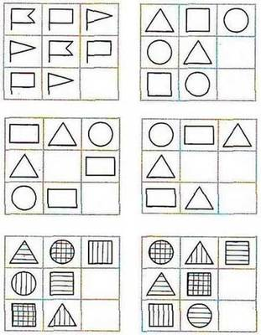
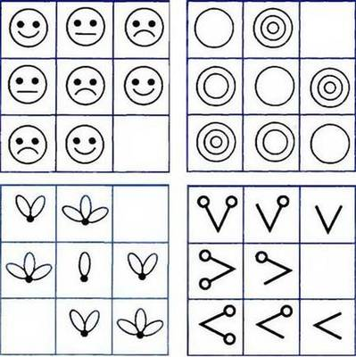
Задание № 3

Ученику необходимо обнаружить закономерность внутри ряда чисел и продолжить его следуя той же логике:
3, 5, 7, 9 ... . (Ряд нечетных чисел, следующее число 11.)
16, 22, 28, 34 ... . (Каждое следующее число больше предыдущего на 6, следующее число 40.)
55, 48, 41, 34 ... . (Каждое следующее число меньше предыдущего на 7, следующее число 27.)
12, 21, 16, 61, 25 .... (В каждой паре чисел цифры меняются местами, следующее число 52.)

Задание № 4
Ученику предлагается изменить фигуру, убрав указанное количество палочек.
Варианты заданий:
1. Дана фигура из 6 квадратов. Надо убрать 2 палочки так, чтобы осталось 4 квадрата.
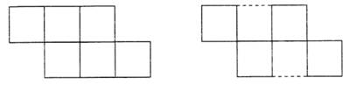
2. В фигуре из 5 квадратов убрать 4 палочки, чтобы осталось 2 неравных квадрата.
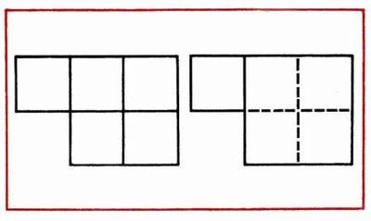
3. В фигуре из 5 квадратов убрать 4 палочки, чтобы остались 3 квадрата.
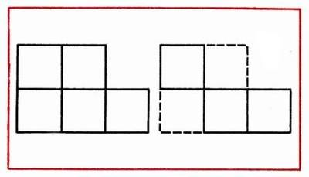

4. В фигуре из 5 квадратов убрать 4 палочки, чтобы осталось 3 квадрата.
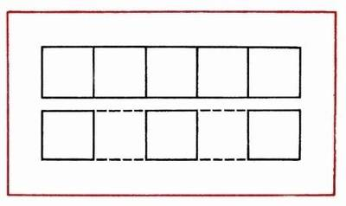
5. В фигуре, состоящей из 9 квадратов, убрать 4 палочки, чтобы осталось 5 квадратов.
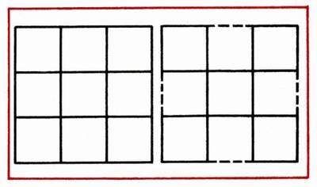

Задание № 5
В фигуре переложить 3 палочки так, чтобы получилось 4 равных треугольника.
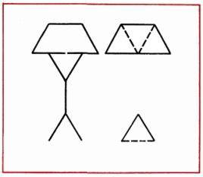

2. В фигуре, состоящей из 4 квадратов, переложить 3 палочки так, чтобы получилось 3 таких же квадрата.
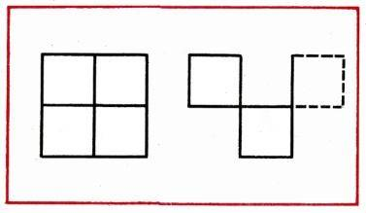
3. Составить домик из 6 палочек, а затем переложить 2 палочки так, чтобы, получился флажок.
4. Переложить 6 палочек так, чтобы, из корабля получился танк.
5. Переложить 2 палочки так, чтобы фигура, похожая на корову, смотрела в другую сторону.

Задания по литературному чтению

Задание №1
Ученику предлагается расшифровать ребусы с буквами:
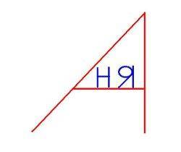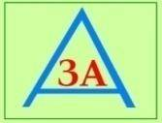

Задание № 2
Ученику предлагается расшифровать ребусы-пословицы:
Старый друг лучше новых двух.
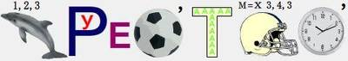
Делу время, а потехе час.
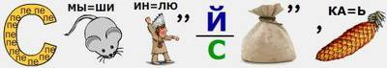
Поспешишь - людей насмешишь.

Задание № 2
Прочитайте стихотворение.
Скажите, кто автор этого стихотворения?
Как вы думаете, как оно называется?
Найдите в стихотворении эпитеты.

Закружилась листва золотая.
В розоватой воде на пруду
Словно бабочек легкая стая
С замираньем летит на звезду.
И в душе и в долине прохлада,
Синий сумрак как стадо овец.
За калиткою смолкшего сада
Прозвенит и замрет бубенец.

Задание по окружающему миру
Реши кроссворд.
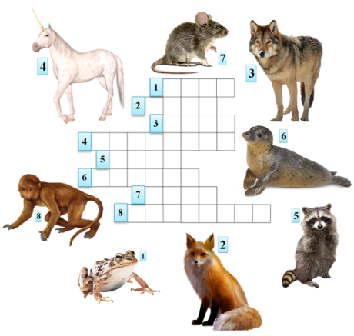

Список использованной литературы и интернет – ресурсов

- https://videouroki.net/razrabotki/sbornik-zadanii-s-ispol-zovaniiem-tiekhnologhii-diffierientsirovannogho-obuchien.html
- https://nsportal.ru/nachalnaya-shkola/raznoe/2020/12/03/korrektsionno-razvivayushchie-uprazhneniya-dlya-razvitiya
- Математика, учебное пособие, - 1 класс, М. И. Моро, С. И. Волкова, С. В. Степанова, Просвещение, 2015.
- Мои первые прописи, 1 класс, О. В. Узорова, Е. А. Нефёдова, Аст Москва.
- Окружающий мир «Проверим себя», А. А. Плешаков, ч.1, 3-е издание, Москва, 2013.

